Microbenchmark :

L’art d’évaluer la vitesse de petits morceaux de codes

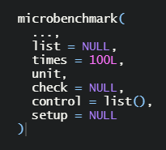

La fonction micro benchmark permet de comparer le temps d'exécution de différentes fonctions. Elle indique, entre autre, le temps moyen, les temps minimum et extrémums, et les temps médians de calcul pour les différentes valeurs sur lesquelles on applique la fonction.